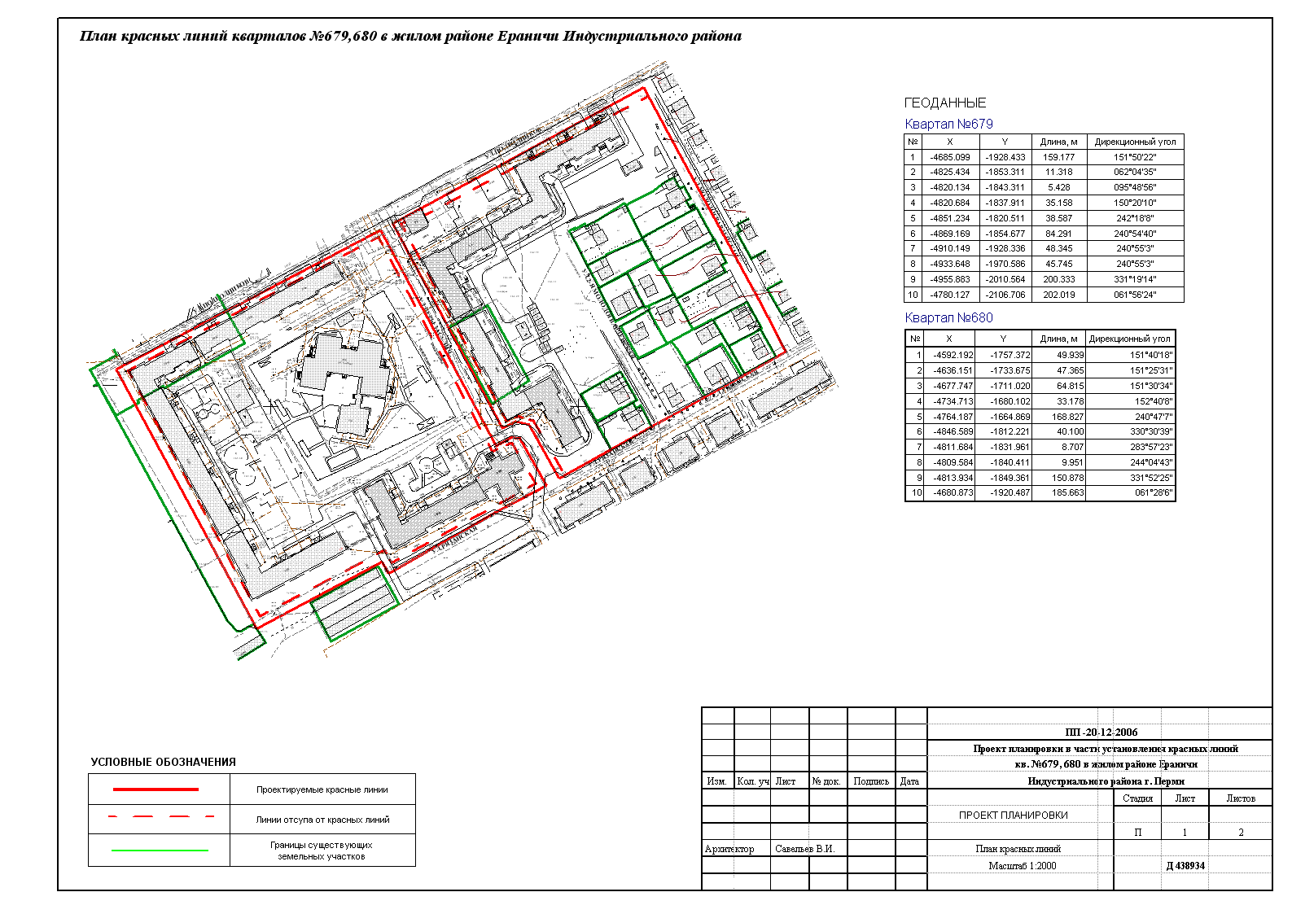
УТВЕРЖДЕНО
постановлением
администрации города Перми
от 25.03.2011 № 112
Проект планировки и проект межевания территории кварталов № 679, 680 жилого района Ераничи
Индустриального района г.Перми
План красных линий проекта планировки и проекта межевания территории кварталов № 679, 680 жилого района Ераничи Индустриального района г.Перми
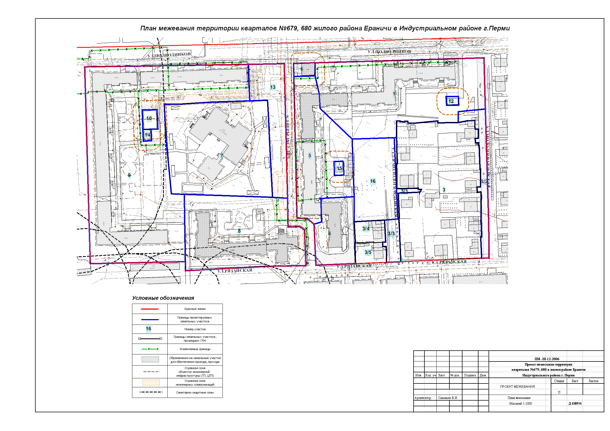
УТВЕРЖДЕНО
постановлением
администрации города Перми
от 25.03.2011 № 112
ПМТ-20-12-2006
Проект планировки и проект межевания территории кварталов № 679, 680 жилого района Ераничи
Индустриального района г.Перми
План межевания проекта планировки и проекта межевания территории кварталов № 679, 680 жилого района Ераничи Индустриального района г.Перми
 | Экспликация земельных участков по проекту межевания кв. № 679, 680 жилого района Ераничи Индустриального района города Перми
№ участка |  | Наименование землепользователя | Адрес участка | Правовое положение | Целевое назначение | Нормативный показатель на ед. СНИП 2,07,01-89к | Мощность объекта | Нормативная площадь | Площадь по документам | Площадь по проекту | Изменения | Площадь обременений | Соотношение Sнорм:Sпроект.
1 |  | Собственники жилых и нежилых помещений | пр.Декабристов, 25 |  | под существующий жилой дом | Sзастр.+Sпр.+9 * кол-во чел. | 576 чел. | 7951 | 6654 | 10139.57 | +350.24 | 45.15 | 1:1.2
3 |  | ООО Триумф | Молодогвардейская | Собственность | под существующий многоквартирный дом |  |  | 13597.5 | 10626,53 | 10626.5 | без изменений |  | 1:1 с учетом дополнительных участков
3/1 |  | Городские земли | Молодогвардейская |  | под существующий многоквартирный дом |  |  |  |  | 206.61 | +206.61
3/2 |  | Городские земли | Молодогвардейская |  | под существующий многоквартирный дом |  |  |  |  | 1293.016 | +1293.016
3/3 |  | Городские земли | Молодогвардейская |  | под существующий многоквартирный дом |  |  |  |  | 586.856 | +586.856 | 586.856
3/4 |  | ООО Триумф | Молодогвардейская, 40 | собственность | под индивидуальный жилой дом |  |  |  | 620.40 | 620.40 | +620.4
3/5 |  | ООО Триумф | Молодогвардейская, 16/42 | собственность | под индивидуальный жилой дом |  |  |  | 596.49 | 596.49 | +596.49
4 |  | ТСЖ Декабристов, 27а | пр.Декабристов, 27а |  | под существующий жилой дом | Sзастр.+Sпр.+9 * кол-во чел. | 166 чел. | 2627 |  | 2350.50 | +2816.177 | 856.546 | 1:1, 07
5 |  | Собственники жилых и нежилых помещений | Подводников, 27 |  | под существующий жилой дом | Sзастр.+Sпр.+9 * кол-во чел. | 482 чел. | 6546 | 6017.20 | 5531.122 | +454.675 | 274.524 | 1:0.85
6 |  | ОАО Пермэнерго | пр.Декабристов |  | ТП | по отмостке |  | 264.89 | 199.52 | 264.89 | +66.18 |  | 1:1
7 |  | НП Жилкомсервис | пр.Декабристов,33 | Аренда лет:15 Распоряжение Гл. Адм. №251-р от 01.02.2000 | под существующий детский сад | 35 кв.м на 1 место | 258 мест | 258*35=9030 | 9010.63 | 9055.524 | +44.894 |  | 1:1
8 |  | Собственники жилых и нежилых помещений | пр.Декабристов,31 |  | под существующий жилой дом | Sзастр.+Sпр.+9 * кол-во чел. | 616 чел. | 8160 | 7195 | 7801.921 | +606.921 | 253.81+42.79 | 1:0.96
9 |  | Собственники жилых и нежилых помещений | пр.Декабристов,33 |  | под существующий жилой дом | Sзастр.+Sпр.+9 * кол-во чел. | 1447 чел. | 18870 | 16805 | 16854.66 | +49.66 | 1067.55 | 1:0.9
10 |  | ТГК №9 | пр.Декабристов |  | ЦТП |  |  | 276.687 |  | 276.687 | +276.687 |  | 1:1
12 |  | Объект инженерной инфраструктуры |  |  | ТП | по отмостке |  | 102.071 |  | 102.071 | +102.071 |  | 1:1
13 |  | Городские земли | пр.Декабристов,33 |  | под существующий детский сад |  |  |  |  | 2747.75 | +3928.679 | 298.345
14 |  | ОАО Пермэнерго |  |  | ТП | по отмостке |  | 91.89 |  | 91.89 | +91.89 |  | 1:1
15 |  | ОАО Пермэнерго |  |  | ТП | по отмостке |  | 123.894 | 123.894 | 123.894 | без изменений |  | 1:1
16 |  | Городские земли |  |  | Детская и спортивная площадка для близлежащих домов |  |  |  |  | 4245.56 | +4245.56

